全国教育科学研究“十三五”规划年度重点微型课题申报工作的通知

中教科办 [2019] 010号
全国各级各类教育教学管理和科研人员、广大教师：

教育托起中国梦，教育是百年梦想实现的基础。为深入贯彻落实党的十九大精神以及《国家中长期教育改革和发展规划纲要（2010-2020年）》，深化教学改革，提高教师教学和科研水平，现启动2019年度全国教育科学研究“十三五”规划重点“微型课题”的申报工作，本期课题的立项工作由中国教育科学研究中心课题管理办公室组织实施。现将有关事宜通知如下：
1.全国各级各类教育教学管理和科研人员、广大教师均可申报。每位课题负责人只能申报一个课题，每个课题的主要成员限一人（不含课题负责人）。
2.课题程序分为立项、开展研究、检查与验收、成果评奖与推广四个阶段。
3.课题的主要成果形式包括课题结题报告、专著、教材、研究论文、调研报告等。
4.本期申报立项的重点课题是教师”微型课题”,主题突出，主要在教学过程中遇到的热点和难点问题进行研究，因而必须一年内结题。
5.课题名称可课题选题指南（官网下载）中挑选，也可自主命题。
6.教师重点”微型课题“申报工作和时间：
申报时间分为两期：第一期3月1号-5月30日，第二期9月15日-11月30日，课题立项申请者提交《立项申请书》（从官网下载），逾期不予接受。
7. 课题立项后的管理工作由教育研究中心课题管理办公室负责。
8. 课题在研究的过程中需提交课题中期进展报告和阶段性成果，由课题管理办公室组织专家进行检查并评审展示。
9. 课题结题时需提交课题结题报告和课题成果。课题管理办公室组织专家对结题报告和课题成果进行终期检查和验收，并评出优秀的科研成果，向相关出版机构推荐，以著作、论文集或教材等形式发表或出版。
10.课题负责人需填写《立项申请书》（可复印）一式两份通过邮局EMS、挂号信等方式邮寄，同时报送电子版材料.立项申请书，另需单独通过Email的方式发送一份esrckt@cesrc.com。
11.希望全国各级各类教育教学管理和科研人员、广大教师积极参与，共同做好本年度全国教育科学研究“十三五”规划教师重点“微型课题”的立项申报和研究工作。
12.“微型课题”以自筹经费的方式进行，课题管理费可通过邮局电汇也可以微信，银行卡转账。
书面材料邮寄地址：北京市海淀区中关村邮局068信箱；
联系人：江老师，张老师：邮编：100080
电话：010-57553255，微信/qq号：532066992
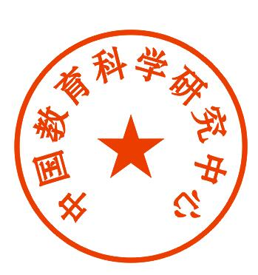
官方网站：www.cesrc.com 邮箱：esrckt@cesrc.com
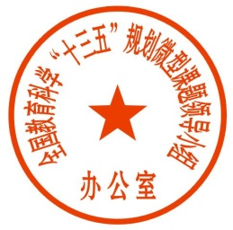

全国教育科学“十三五”微型课题领导小组 中国教育科学研究中心
办公室 二零一九年三月

